## 第5章 线性回归模型

**5.1 试分析在什么情况下，式 $f\left(x\right)=w^{T}x+b$ 不必考虑偏置项b**。

①所学习得到的模型恰好经过原点，此时就偏置项b=0,就可以不考虑b

②偏置项b实质上就是体现拟合模型整体上的浮动，可以看做是其它变量留下的偏差的线性修正，如果对数据集进行了归一化处理，即对目标变量减去均值向量，此时就不需要考虑偏置项了。

**5.2为研究某化学反应过程中，温度x对产品得率y的影响，测得数据如下：**

**温度（℃） 100 110 120 130 140 150 160 170 180 190**

**得率（%） 45 51 54 61 66 70 74 78 85 89**

**根据上述实验数据，建立一元线性回归方程。当温度为200℃时，得率是多少。**

一元线性回归方程计算公式如下：





代入数据计算结果为，方程为



**5.3 梯度下降法找到的一定是下降最快的方向么？**

①梯度下降法并不是下降最快的方向，它只是目标函数在当前的点的切平面上下降最快的方向，所得到的值并不一定是下降最快的方向

②梯度下降得到的结果可能是局部最优值。如果F(x)F(x)是凸函数，则可以保证梯度下降得到的是全局最优值。

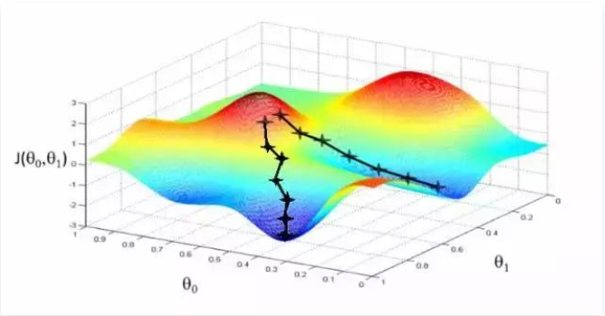

③如上图所示，若沿着右边那一个方向梯度下降法，所得到的只能是一个局部的最快方向，相比左边那一个梯度下降来说，它并不是最优解。

**5.4 判断下列说法是否正确，并说明理由。**

**（1）逻辑回归是监督机器学习的算法.**

上述说法是正确的，逻辑回归是一种监督机器学习的算法：

①监督机器学习指的是从给定的训练数据集中学习出一个函数（模型参数），当新的数据到来时，可以根据这个函数预测结果。训练集需要包含特征和标签

②逻辑回归是一个二分类问题（指预测的y指只有0,1两个取值），它使用了真值对数据进行训练。需要提前知道x(特征)以及y(标签)去建立回归模型来预测接下来输入的x(标签)

**（2）逻辑回归主要用来做回归。**

上述说法是错误的

逻辑回归是一种广义线性回归，虽然叫做回归，但实际是一种分类方法，主要用于二分类问题。逻辑回归就是在用回归的办法做分类任务。

**（3）在训练逻辑回归模型之前，对特征进行标准化是必须的。**

非必须，上述说法是错误的

特征标准化的主要目的是实现模型的最优化，但这一步是可选的，并不是必须